Simulación quirúrgica

Tanto estudiantes de medicina como profesionales experimentados tienen la necesidad de practicar procesimientos quirúngicos que no han realizado con anterioridad sin poner en peligro la vida de sus pacientes, por lo que surge la simulación de operaciones quirurgicas .

Se entiende por un simulador para el entrenamiento cualquier sistema que permita una imitación lo más real posible de los gestos necesarios para la realización de un procedimiento específico, mientras que la definición de realidad virtual es conjunto de tecnologías que permiten al usuario interactuar de forma eficiente con bases de datos computarizadas de tres dimensiones en tiempo real utilizando sus sentidos y habilidades.

Los sistemas de simulación virtual se puedes descomponer en un subsistema de interfaz con el cirujano y otro de sensores. El objetivo del subsistema de interfaz es proporcionar al usuario una experiencia realista mediante la reconstrucción por ordenador y técnicas específicas de visionado, mientras que los sensores, compuestos por un conjunto de dispositivo llamdo haptic busca recoger los movimientos del cirujano para ser procesados posteriormente.

Ambos suele están controlados estaciones de trabajo independientes por la diferencia de los requisitos que demandan. El primero requiere de una gran potencia gráfica capaz de refrescar los sistemas de visualización al menos 15 veces por segundo para conseguir una imagen continua. En el otro caso se necesita una gran potencia de cálculo, con una capacidad de refresco del haptic de al menos 400 veces por segundo. Esta diferencia es debida a que el ser humano posee mucha más resolución en el tacto que en la vista y, por tanto, para tener una sensación de continuidad precisa de una mayor velocidad de refresco.

Para implementar estos simuladoresse tomaron como ejemplo los métos usados en las industrias de la aviación y aitomotriz para analizar prototipos pero surgieron problemas debido a que ambas tipos de simulación se diferencian de la quirúrgica en la necesidad de una respuesta al tacto y son lentos y no interactivos.

Para solucionar estos problemas los dos tipos de sistema mas usados don los de masa-resorte y los de análisis de elementos finiftos, que a pesar de su complejidad computacional no siempre responden como deberían para simular adecuadamente una operación. Ambos sistemas se basan en el uso de de instrumentos quirúrgicos virtuales que imitan los reales y que reaccionan al cambio de la presión dependiendo del tipo de tejido y otros factores.

Los primeros son rápidos, pero son tan complejos que sus elecciones pueden ser arbitrarias y la estabilidad puede no ser la adecuada en todo momento.

Los segundos representan un objeto (p. ej., un órgano) al utilizar múltiples representaciones ligadas y simplificadas de diferentes regiones del objeto en una rejilla, o malla. Con el objetivo de mejorar la respuesta sensorial recibida por el usuario exixten sistemas perfeccionados que incluyen en la malla mas elementos. Por un lado mejoran los sisitemasmasa-resorte pero el coste es la reducción del tiempo de respuesta así como una limitación del número de puntos de contacto entre instrumentos virtuales y tejidos y un incremento en la cantidad de memoria requrida.lo cual sacrifica la flexibilidad en respuesta a los ambientes cambiantes. Estos factores dan como resultado la pérdida de flexibilidad ante ambientes cambiantes, punto fuerte de este tipo de sistemas El método PAFF utiliza algunos de los puntos fuertes de estas técnicas, pero abarca un sistema nuevo, sin malla, y por lo tanto más flexible. El método PAFF es capaz de modelar eficientemente grandes deformaciones de tejido, corte quirúrgico delicado, y otros estados de materia sin arriesgar la velocidad, creando así un ambiente más realista. Debido a que no es necesario cambiar la malla frecuentemente, se protege el rendimiento en tiempo real y se conservan la memoria y los recursos computacionales.

Este método permite a los cirujanos experimentar diferentes respuestas de diferentes tejidos, y así afinar sus habilidades al tratar con órganos suaves, duros, y deformes. El cortar, sangrar, quemar, y el humo de cauterizar también se pueden simular en la misma operación, sin sacrificar la experiencia háptica en tiempo real. Por ejemplo, los cirujanos pueden ahora practicar técnicas, como la electrocirugía, que producen demasiado humo y que son difíciles de representar en sistemas viejos.

El método PAFF implementa las virtudes de los dos sistemas anterioresde pero elimina el concepto de malla, lo que le añade flexibilidad de forma que puede modelar grandes deformaciones de tejido y corte quirúrgico delicado sin renunciar a la velocidad. Además, como evita cambiar la malla frecuentemente, aumenta también rendimiento en tiempo real y se conservan la memoria y los recursos computacionales.

Algunos de los robots mas importantes son:

-El GI Mentor IITM de Simbionix que ha mejorado al GI-Mentor I que presentó Bar-Meier en Israel en 2000. Éste ya ofrecía diferentes niveles de dificultad y permitía el desarrollo de procedimientos diagnóstico-terapéuticos del tracto digestivo . El primero, presentado en 2002, ha aumentado la rapidez de carga y feedback del programa, la pantalla es sensible al tacto y ha mejorado la plataforma en tamaño, la versatilidad y las posibilidades de desplazamiento.

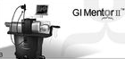

-El AccuTouch Endoscopy Simulator posee un poderoso feedback y un diseño muy simplificado, con menos exigencias de espacio, es utilizado ampliamente en EE.UU. por centros como el Clinical Simulation Center o en la Wolfon Endoscopy Unit del St. Mark's Hospital dentro del National Endoscopy Training Programme británicolo.

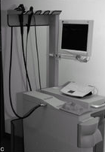

-Simuladores mixtos o biosimuladores al incorporan tegido animal, permitiendo un adecuado campo de simulación, mejorado y ampliado, al incorporar sistemas de perfusión o cambios en la anatomía de la víscera que imitan lesiones hemorrágicas, estenosis, etc. El Erlangen Active Simulator for Interventional Endoscopy (EASIE) de Neumann y Hochberger es el primero que incorpora la posibilidad de realizar procedimientos de hemostasia en lesiones hemorrágicas, la colocación de bandas sobre aparentes varices o colocar prótesis autoexpandibles en estenosis

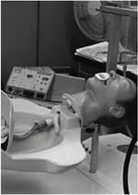

<https://www.nibib.nih.gov/espanol/ciencia-highlights/realidad-virtual-%E2%80%93-avances-en-simulaci%C3%B3n-quir%C3%BArgica>

<http://www.elsevier.es/es-revista-cirugia-espanola-36-articulo-formacion-quirurgica-con-simuladores-centros-13089029>

Robots de cuidados

Debido al envejecimiento de la población cada vez aumenta mas la demanda de soluciones para el cuidado de estos, así como otros sectores de la población como personas con movilidad reducida o discapacitados. El objetivo de estos robots va desde ofrecer compañia hasta ayuda en fisioterapia.

Fruto de estas necesidades surgen robots que deben de ser estandarizados para garantizar un uso seguro y responable que no suponga riesgos sus usuarios. De fijar estos requisitos se encarga la ISO 13482:2014 centrándose sobre todo en los robots de cuidado móviles, aquellos encargados de cargar con personas y los que tienen como cometido ofrecer una ayuda física.

Algunos de los robots de cuidados mas importantes son:

asimo:

Gracias a su detección multimodal, estimación y predicción de la situación y generación de acción autónoma asimo puede operar en escenarios cambiantes lo que permite a Asimo relacionarse con humanos, dando una adecuada respuesta ante la interacción. También cuenta con una mano de 13 ejes cuyos cinco dedos pueden controlarse independientemente. Al reducir el peso corporal se permitio una mejora en la velocidad, incorporando hardware electrónico de alto rendimiento recientemente diseñado.

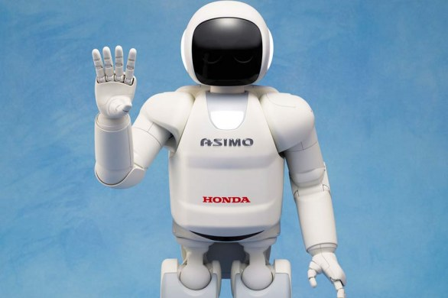

-robbobear

-apriAttend

-nuka

<https://ece.osu.edu/events/2012/04/seminar-new-asimo-humanoid-robot-version-3>

<https://www.iso.org/standard/53820.html>

Prótesis oculara y cardiacas/vesiculares